В современном обществе информационные технологии становятся неотъемлемой частью жизни. Владение информационными технологиями и методами работы с информацией добавляются к необходимым базовым навыкам чтения и письма. Вследствие этого крайне важной составляющей модернизации образования является её информатизация. Поэтому, учащихся необходимо не только знакомить с ИКТ технологиями, но и учить применять эти технологии в свой деятельности, способствуя тем самым формированию у них ИКТ - компетентности.

***ИКТ-компетентность*** – это способность использовать информационные и коммуникационные технологии для доступа к информации, для ее поиска, организации, обработки, оценки и реализации, для успешной интеграции в современное общество.

В научных разработках Лавина Т. А., Роберт И. В., Тихонов А. Н., Шихнабиева Т. Ш. и др., информатизация образования рассматривается как комплекс процессов обеспечения сферы образования методологией, теорией, технологией и практикой разработки и оптимального использования средств информационных и коммуникационных технологий (ИКТ), ориентированный на реализацию целей обучения, развития учащихся и педагогов.

Согласно исследованным данным разработок структуру ИКТ - компетентности можно в циклическом виде (рис. 1).:

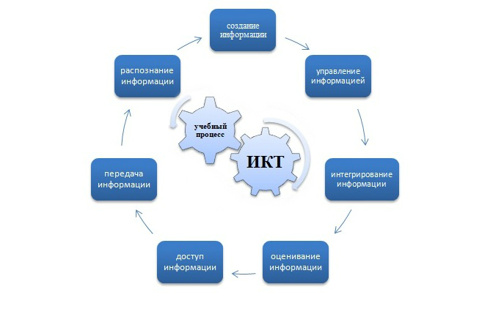

Учитывая стратегию применения информационных технологий в образовательных учреждениях, четко прослеживаются тенденция к полноценному освоению технической, практической, развивающей и квалификационной составляющих (рис. 2).

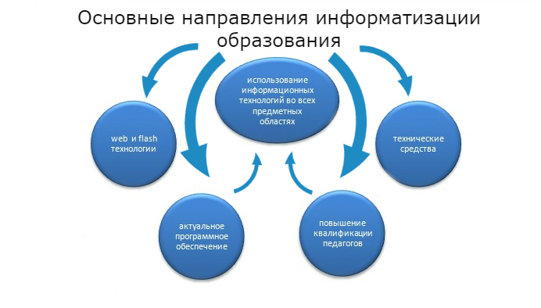

Опираясь на систематизированные данные можно определить *ИКТ-компетентность учителя* как целенаправленное, эффективное применение технических знаний и умений в образовательной деятельности. Соотнеся это определение с профессиональным стандартом педагога, выделим следующие *компоненты ИКТ - компетентности учителя*:

* Иметь представление об устройстве компьютера и первичном наборе комплектующих;
* Иметь представление об основных клавишах, папках и программах в компьютере;
* Уметь сохранять и читать информацию с дискеты, CD-диска, flash-устройства;
* Уметь напечатать разработку урока, сценарий мероприятия, отчет, программу семинара и др.;
* Уметь напечатать анкету для учеников (родителей), таблицу с данными и др.;
* Уметь напечатать грамоту (поздравление, объявление, пригласительный и др.);
* Создавать дидактические материалы в Word и Excel (контрольные, самостоятельные, итоговые работы, тестовые задания);
* Уметь готовить файл для печати на принтере, пользоваться принтером;
* Иметь представление об Интернете, доменах, сайтах и их адресах;
* Иметь представление о гиперссылке и уметь перемещаться по ним;
* Уметь находить нужную информацию через поисковые системы;
* Уметь сохранять нужную информацию, найденную в Интернете;
* Пользоваться электронной почтой, пересылать по почте файлы;
* Пользоваться простейшим графическим редактором;
* Создавать электронные презентации для урока;
* Иметь навык самостоятельного знакомства интерактивными программами;
* Уметь пользоваться программами-конструкторами тестов, кроссвордов, учебников;
* Иметь представление о мультимедийных ресурсах для урока;

Важным аспектом является универсальный характер ИКТ технологий, который на практике дает возможность реализовывать ее не только в рамках учебного предмета информатика, но в ходе обучения практически по всем предметам школьного курса (рис.3).

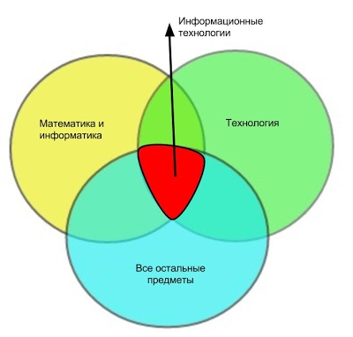

***Средства, используемые в ходе формирования и применения ИКТ – компетентности педагогов.***

Для формирования ИКТ – компетентности используются следующие технические средства и программные компоненты:

• *технические*: персональный компьютер, планшет, проектор, экран, микрофон, оборудование для доступа к интернет среде (Wi-Fi роутер), цифровые датчики с интерфейсом, цифровая или лазерная указка;

• *программные компоненты*: операционная система и служебные инструменты, информационная среда образовательного учреждения, текстовый редактор для работы с русскими и иноязычными текстами (как стандартные, так и профильные), редактор подготовки презентаций, редактор звука, приложения интернет серфинга.

***Преимущества использования ИКТ в образовании перед традиционным обучением.***

1. компьютерные технологии значительно расширяют возможности представления и восприятия учебной информации. Применение видео, графики, звука, всех современных средств видеотехники позволяет максимально комплексно и наглядно демонстрировать материал урока.
2. ИКТ в учебном процессе увеличивает возможности постановки учебных задач и методик их решения, поскольку интерактивный функционал позволяет создавать и анализировать модели различных предметов, ситуаций, явлений.
3. ИКТ способствуют наиболее широкому раскрытию способностей учеников, активизации умственной деятельности, а так же повышению внимания на уроке.
4. ИКТ позволяет существенно повысить мотивацию учеников к обучению. Мотивация повышается за счет применения поощрительной системы правильных решений и задач, а в случае выявления ошибки или затруднения выполнения задания поводом для обращения к учителю.

***Сложности внедрения ИКТ в условиях перехода на современные стандарты образования.***

1. *Отсутствие технического обеспечения* для использования системы ИКТ – недостаточное финансирование школьного учреждения, и как результат ограниченность необходимого оборудования.
2. *Незнание возможностей современных ИКТ* - как результат первого пункта (1) педагоги не знают о том, что можно сделать или как можно существенно сэкономить время при помощи современных программных продуктов.
3. *Отсутствие навыков использования инструментов ИКТ* - нехватка времени на самостоятельное освоение продуктов, сложность изучения некоторых программ, отсутствие удобного справочного материала для разъяснения возникающих проблем и вопросов.
4. *Отсутствие методики применения ИКТ* и *интеграции в учебный процесс* - умение эффективно использовать инновационные технологии требует постоянной практической деятельности и освоения методических материалов.

Освоение и применение технологий ИКТ позволяют педагогу повысить собственную эффективность, улучшить качество учебных материалов и занятий и реализовать собственный педагогический потенциал.

***Главная задача*** сегодняшнего учителя - ***развивать критическое*** и ***проблемно-диалогическое мышление детей***, научить их думать и быть готовыми к активной деятельности. Деятельность педагога, является одним из основных факторов, определяющим успешность учащегося в той или иной предметной области (квалификационная категория). Чем выше квалификация учителя, тем выше ИКТ-компетентность его учеников.

***Формирование ИКТ – компетентности учащихся в образовательном процессе.***

Формирование и развития ИКТ - компетентности учащихся представляет собой комплекс базисных теоретических и практических элементов, направленных на реализацию дизедератов к личностным и предметным результатам освоения основной образовательной программы основного общего образования, с применением современных технологий и средств КТ.

ИКТ - грамотность определяет, какими базовыми знаниями, умениями и навыками должен обладать учащийся, чтобы успешно усваивать знания, развивать интеллект, расширять кругозор и вести познавательную, продуктивную и безопасную деятельность в интернет пространстве. Перечень этих навыков и умений приведен ниже (рис. 4):

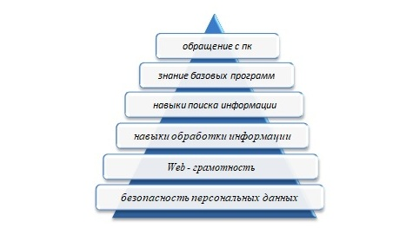

* *обращение с пк* – включать компьютер, подключать и устанавливать аппаратные средства, настраивать интерфейс, следить за стабильностью работы операционной системы и состоянием вспомогательных элементов (мышь, клавиатура, аудио компоненты).
* *знание базовых программ* – выявлять погрешности и нарушения функционирования работы компьютера с помощью внутренних программ диагностики (оценка производительности системы, компонентов и вирусной защиты).
* *навыки поиска информации* – использовать внутренние командные средства (search, run, файловые менеджеры, поисковые диалоговые окна).
* *навыки обработки информации* – работать с текстовыми редакторами (MO Word, WordPad, Блокнот, Total Commander и др.).
* *Web грамотность* - работать с основными типами браузеров (Opera, Goggle, Internet Explorer, Fire Fox), знание поисковых систем (Yandex, Goggle, Mail).
* *безопасность персональных данных* – защищать компьютер от вирусных угроз (установка внешних программ), знание правил размещения личной информации на сторонних сайтах, выявление типов нежелательной информации и избежание групп и обществ, структура которых направлена на возможное причинение морального вреда, экстремистских и террористический идеологий).

***Средства, используемые в ходе формирования и применения ИКТ – компетентности учащихся.***

Для формирования ИКТ – компетентности используются следующие технические средства и программные компоненты:

* *технические*: персональный компьютер, планшет, мышь, клавиатура, интернет оборудование.
* *программные компоненты*: операционная система и служебные инструменты, текстовый редактор для работы с русскими и иноязычными текстами (как стандартные, так и профильные), редактор подготовки презентаций, редактор звука, приложения интернет серфинга.

***Преимущества использования ИКТ для усвоения информации учащимися перед традиционным обучением.***

* формирует у учащихся критическое отношения к информации и избирательность её восприятия;
* дает понятие основ безопасности и правовой культуры в области использования информации;
* позволяет ученику усвоить больший объем учебной информации;
* активизирует мыслительную деятельность;
* дает четкое представление о поставленной задаче, затрачивая при этом минимум времени;
* вызывает интерес к информации, путём визуального и звукового восприятия.
* Дает возможность учащемуся контролировать количество правильных ответов и самому оценить свой ответ.

Компьютерные технологии дают возможность учащимся самостоятельно усвоить знания, способствуют развитию их интеллекта, расширяют учебную информацию, помогают преодолевать трудности, создают благоприятные условия для лучшего взаимопонимания учителя и ученика, их сотрудничества в учебно-воспитательном процессе, а так же гибкую систему контроля усвоения и применения полученных знаний. Таким образом, *формирование ИКТ – компетентности педагогов и учащихся является одной из приоритетных задач в системе школьного образования*.

**Приложение 1.**

**Лист оценки ИКТ – компетентности педагога**

**Год: _________________________________**

**Ф.И.О.: _________________________________**

**Предмет(ы): _________________________________**

**Классы: _________________________________**

**Квалификационная категория: _________________________________**

**0** баллов **– “ Не использую”**

**1** балл **– “ Использую редко”**

**2** балла **– “ Использую постоянно”**

|  |  |  |
| --- | --- | --- |
| ***№*** | ***Знания, умения и навыки педагога*** | ***Кол-во баллов*** |
| ***Использование ИКТ для проведения классного часа, методической работы и подготовки к урокам*** | | |
| 1 | Ведение электронного журнала |  |
| 2 | Ведение собственного сайта |  |
| 3 | Размещение методических разработок на учебных порталах (“ Инфоурок ”, “ Школа цифрового века ”, ” Продлёнка” и т. д. |  |
| 4 | Поиск информации в сети “интернет” |  |
| 5 | Разработка контрольных, итоговых, домашних работ в электронном виде |  |
| 6 | Просмотр вебинаров и другой информации для повышения квалификационного уровня |  |
| 7 | Использование презентаций на уроках |  |
| 8 | Работа с электронной почтой |  |
| 9 | Работа с текстовыми редакторами и офисными приложениями |  |
| 10 | Работа с видео, звуком и графикой |  |
| ***Применение ИКТ в учебном процессе*** | | |
| 11 | Использование проектора |  |
| 12 | Использование интерактивной доски |  |
| 13 | Использование проекционной документ-камеры |  |
| 14 | Применение электронного тестирования учащихся |  |
| 15 | Проведение групповых и индивидуальных заданий учащимися в режиме “реального времени” в сети “интернет” |  |
| ***Практика использования ИКТ для самостоятельной работы учащихся*** | | |
| 16 | Оформление докладов, рефератов, исследований, эссе, сообщений в электронном виде |  |
| 17 | Подготовка презентаций |  |
| 18 | Работа с электронной почтой |  |
| 19 | Использование электронных тренажеров |  |
| 20 | Использование электронного учебника |  |
| ***Итого (общее кол-во баллов)*** | |  |

Итоговая характеристика уровня ИКТ – компетентности:

**0 – 5** баллов – нулевой уровень

**6 – 14** баллов – низкий уровень

**15 – 30** баллов – средний уровень

**16 – 40** баллов – высокий уровень

Педагог _____________________ Подпись ______________________

**Приложение 2.**

**Лист оценки достижений учащимися навыков ИКТ – компетентности**

**Год: _________________________**

**Ф.И.О.: _________________________**

**Класс: _________________________**

**0** баллов **– “ Учащийся не умеет”**

**1** балл **– “ Базовый уровень навыка”**

**2** балла **– “ Повышенный уровень навыка”**

|  |  |  |
| --- | --- | --- |
| ***№*** | ***Знания, умения и навыки учащегося*** | ***Кол-во баллов*** |
| ***Обращение с персональным компьютером и периферийными устройствами*** | | |
| 1 | Правильное включение и выключение компьютера |  |
| 2 | Вход в операционную систему и завершение работы с ней |  |
| 3 | Базовые действия с экранными объектами (перемещение курсора, выделение, прямое перемещение, запоминание и вырезание) |  |
| 4 | Изменение настроек экрана в соответствии с индивидуальными потребностями |  |
| 5 | Подключение к локальной сети и глобальной сети “интернет” |  |
| 6 | Работа с внутренними поисковыми системами |  |
| 7 | Соблюдение требований техники безопасности, гигиены, эргономики |  |
| 8 | Вывод информации на бумагу, правильное обращение с расходными материалами |  |
| 9 | Правильное подключение внешних цифровых носителей и работа с ними |  |
| 10 | Знание правил безопасности при подключении и отключении устройств к электрической сети |  |
| ***Методы работы с информацией всех типов*** | | |
| 11 | Выполнение поиска файлов и папок |  |
| 12 | Работа с текстовыми редакторами (MO Word, WordPad, Блокнот) |  |
| 13 | Работа с основными типами браузеров (Opera, Goggle, Internet Explorer, Fire Fox) |  |
| 14 | Работа внешними поисковыми системами (Yandex, Goggle, Mail) |  |
| 15 | Создание и редактирование презентации |  |
| 16 | Умение работать с именами файлов и папок (переименовать объект) |  |
| 17 | Работа с корзиной |  |
| 18 | Работа с видео файлами (открытие, просмотр, копирование) |  |
| 19 | Работа с аудио файлами (открытие, прослушивание, копирование) |  |
| 20 | Работа с графическими объектами и базовые методы их редактирования (создание графика, диаграммы, рисунка, отражение, копирование, обрезка, вставка, вырезка, применение эффектов и обработки) |  |
| ***Итого (общее кол-во баллов)*** | |  |

Итоговая характеристика уровня ИКТ – компетентности:

**0 – 5** баллов – нулевой уровень

**6 – 14** баллов – низкий уровень

**15 – 30** баллов – средний уровень

**16 – 40** баллов – высокий уровень

Классный руководитель ____________________ подпись ____________

Учитель информатики ____________________ подпись ____________